

数据库系统概论实验报告

姓 名： | 袁也
学 院： | 网络空间安全学院
专 业： | 网络空间安全专业
班 级： | 网安1902班
学 号： | U201911808
指导教师：

分数
教师签名

20 年 月 日

目 录
1 课程任务概述 1
2 实验任务一（标题改为具体任务名称） 3
2.1 任务要求 3
2.2 完成过程 3
2.3任务总结 3
3 实验任务二（标题改为具体任务名称） 4
3.1 任务要求 4
3.2 完成过程 4
3.3任务总结 4
4 实验任务三（标题改为具体任务名称） 5
4.1 任务要求 5
4.2 完成过程 5
4.3任务总结 5
5 实验任务四（标题改为具体任务名称） 7
5.1 任务要求 7
5.2 完成过程 7
5.3任务总结 7
6 课程总结 8
附录 9

1 课程任务概述
一级标题，单独起页（下同）
居中 小三号 宋体加粗
简要陈述介绍本实践课程的各项任务要求。
关于正文排版要求：
正文统一采用小四号宋体/Times New Roman和1.25倍行距，段前、段后均0磅间隔。
正文应论述清楚，文字简练通顺，插图简明，书写整洁。文中图、表按制图要求绘制。
关于正文章节标题的排版要求：
报告章标题称为一级标题，章内小节标题依次分为二级标题、三级标题等。一级标题的编号用数字1，2，…编制；二级标题的编号用1.1，1.2，…编制；三级标题的编号用1.1.1，1.2.1，… 编制；四级及以后各级标题可依此类推。建议标题不超过3级（如1.1.1），超出部分可根据需要使用(1)，①，A，a)，…等形式描述。
标题编号与标题文字之间均用空格隔开，如：“1 引言”、“2.1 需求分析”。报告正文的一级标题（章）须另起一页居中排版。
1级标题宋体小三号字加黑，单倍行距，段前、段后均12磅间隔。
2级标题宋体四号字加黑，1.25倍行距，段前6磅，段后0磅间隔。
3级标题宋体小四号字加黑，单倍行距，段前3磅、段后8磅间隔。
关于正文中的图的排版要求：
正文中所有插图要求图面整洁，布局合理，线条粗细均匀，圆弧连接光滑，尺寸标注规范。所有曲线、图表、线路图、流程图、程序框图、示意图等不准徒手画，必须按国家规定标准或工程要求采用计算机或手工绘制。
所有插图均应有图号和图名。图号按章编，如第2章的图为图2.1、图2.2、…，第3章的图为图3.1、图3.2、…等。图名是插图的名称，扼要概括图的内容，字数不宜太多。图号和图名写在图下方，并相对于图居中排版。少数图有图注，图注写在图下面且字号应比图号、图名的字小一号，图名和图注后面均不加标点符号。
所有插图均应在正文中予以引用。引用某插图时，一般写为“…见图x.y”或“图x.y是…”。正文中的插图均须安排在文中第一次引用到该图的正文下面，要求先见文，后见插图，且图一般不跨页绘制。
图中文字、图号和图名，统一采用小五号宋体。
关于正文中的表的排版要求：
表格由表号、表名、表头、表身等组成。表号按章编，如第2章的表为表2.1、表2.2、…，第3章的表为表3.1、表3.2、…等。表名是表格的名称，扼要概括表的内容，字数不宜太多。表号、表名放在表的正上方，相对于表体居中排版。表号及表名后不加标点。表头包括栏头、行头，与表身一起构成表格的主体。表中的竖称为栏，横格称为行。表身的内容，一般包括：数据、文字、公式和表图等。表内的数据对应位要对齐。少数表有表注，表注写在表下面且字号应比表号、表名的字小一号。
所有表格均应在正文中予以引用。引用某表格时，一般写为“…见表x.y”或“表x.y是…”。表格应尽量靠近正文的叙述，一般应先见文，后见表，表不跨节。表格允许转页。表格转页部分可以不写表号和表名，但要重复书写表头，并在表头右上角写“（续）”字标注。
表中文字、图号和图名，统一采用小五号宋体。
关于正文中公式的排版要求：
公式一般另行居中写，公式末不加标点。若公式前有文字，如例、解、证、假定等，文字顶格写，公式仍居中写。一行写不下时，公式允许转行。公式转行需处理得当，做到既意义正确，又使版面美观匀称。
公式要有编号，公式编号按章编，如第2章的公式为(2.1)、(2.2)、…，第3章的公式为(3.1)、(3.2)、…等。公式编号写在公式右侧行末顶边线，并加圆括号。
公式一般应在正文中予以引用，引用时以公式编号指示公式。正文中常有公式中表示量的符号说明，采用“式中”二字作为标志。一般可写成接排形式，如“式中，A指……；B指……”。
关于实践报告的目录格式要求：
目录是课程实验报告的纲要。正文的各级标题（一般最多取三级）、附录应编入目录，但目录本身不出现在其中。
目录要求层次清晰，含标题及对应的起始页号。目录的最后 “附录”无章节号。
课程实验报告正文、参考文献和附录页面，使用“1，2，3，… ”编连续页码。页码应标在页面的右下角。
目录中正文的各级标题名称、参考文献和附录及其对应的起始页号，务必与报告中正文的各级标题名称、附录及其对应的起始页号保持一致。
正文（下同）
小四号 宋体/Times New Roman 1.25倍行距

2 实验任务一（标题改为具体任务名称）

2.1 任务要求
(1) 熟练掌握SQL的数据定义语句CREATE、ALTER、DROP、Select
(2) 写出实验报告

2.2 完成过程

2.2.1 安装数据库
- 安装并启动数据库，如图2.1所示：
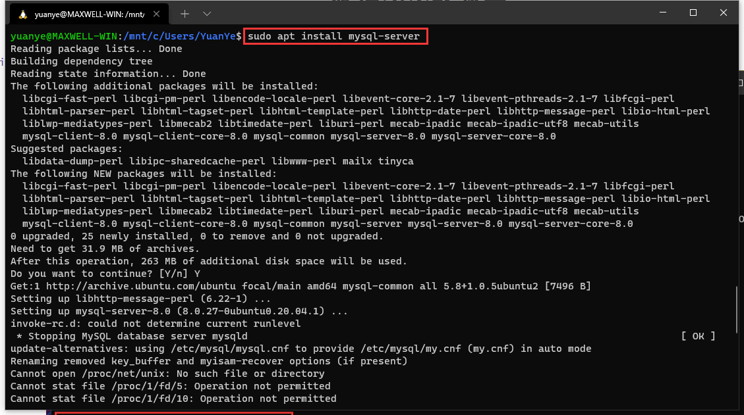
图2.1 安装并启动数据库
- 创建名为CSEDB_U201911808的数据库，如图2.2所示：
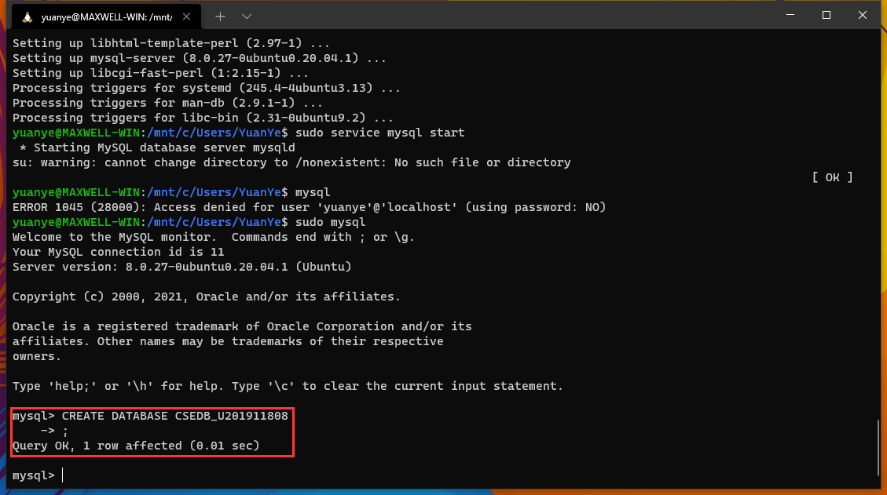
图2.2 创建数据库
- 在数据库中按照要求创建三个表，如图2.3所示：
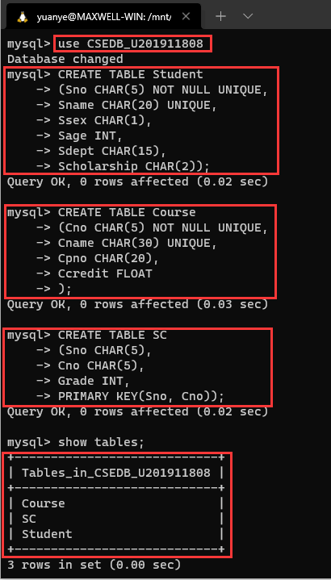
图2.3 创建三个表
- 使用DROP语句删除表，如图2.4所示：
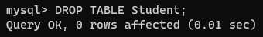
图2.4 删除表
- 练习创建和删除索引操作，如图2.5所示：
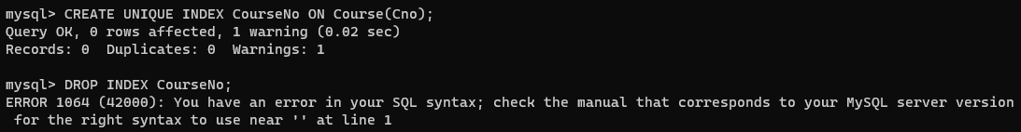
图2.5 创建和删除索引
- 使用ALTER指令，在表格中增加一列，如图2.6所示：
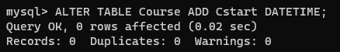
图2.6 表格增加一列
- 使用DROP语句删除数据库，如图2.7所示:
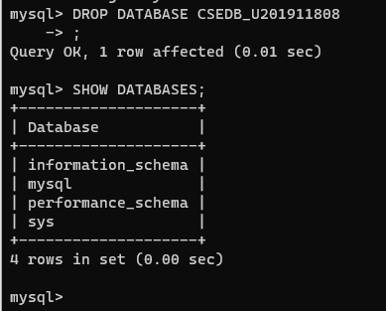
图2.7 删除数据库
完成上述联系后，重新创建新的数据库，为接下来的实验做准备。
- 创建新的数据库S_T_U201911808，并在其中定义三个基本表，Student, Course, SC. 如图2.8所示：
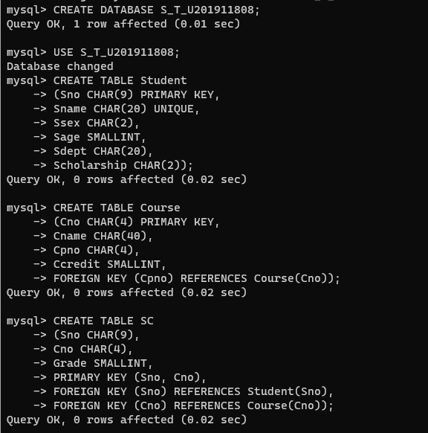
图2.8 创建数据库并定义三个基本表
- 使用可视化数据库管理软件——NaviCat向刚刚定义的三个基本表中添加数据，如图2.9所示：
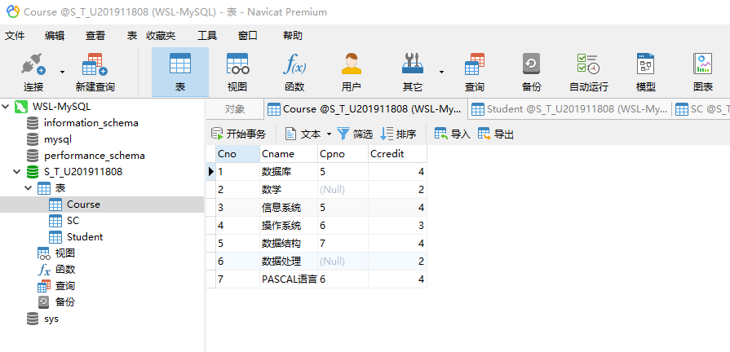
图2.9 使用可视化软件添加数据
- 回到命令行界面，使用指令查看并当前表格中现有的数据，如图2.10所示：
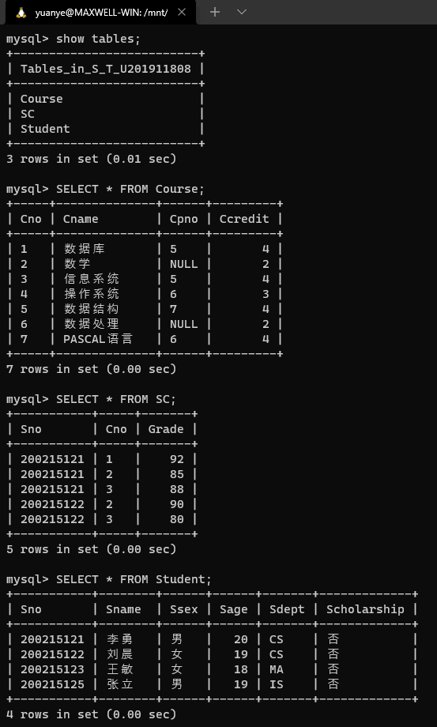
图2.10 查看当前表格中全部数据
- 练习使用SELECT语句查询，如图2.11所示的是查询student表格中的全部学生信息，如图2.11所示：
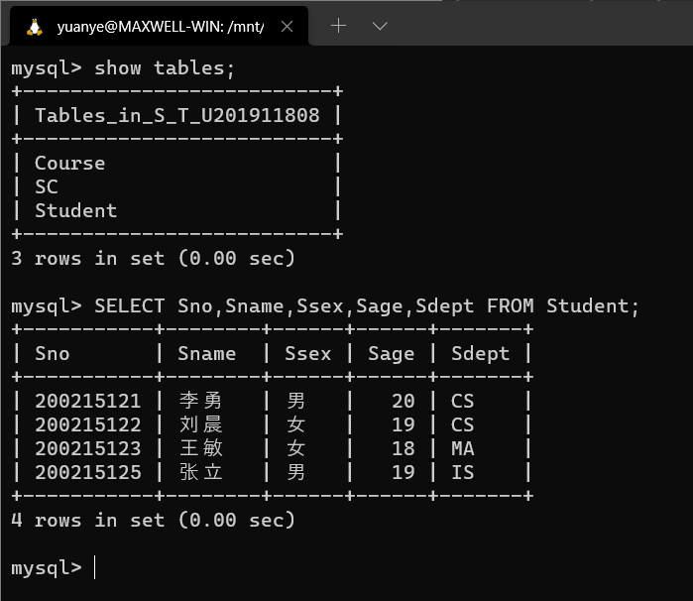
图2.11 查询srudent表信息
- 接下来，使用可视化界面查询选修2号课程并且成绩在90分以上的全部同学学号、姓名，查询结果为空，如图2.12所示：
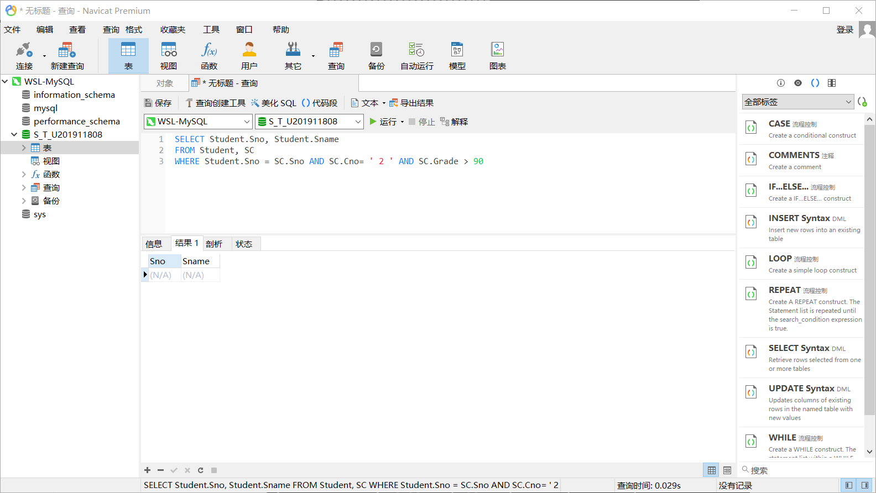
图2.12 使用可视化管理软件查询信息
- 接下来，依然利用可视化软件练习谓词查询操作，如图2.13所示：
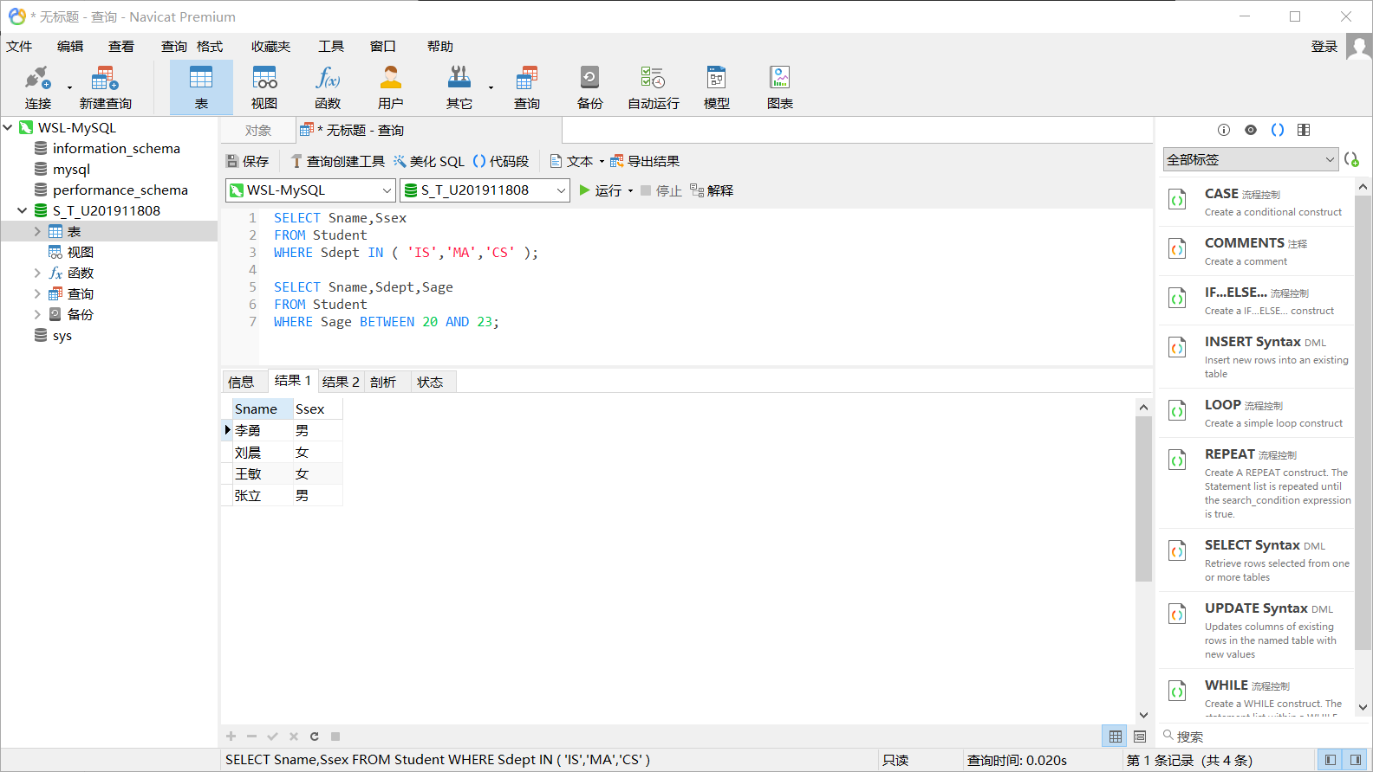
图2.13 利用可视化软件进行谓词查询
- 练习模糊查询，利用LIKE子句实现模糊查询。例如：查询所有姓刘学生的姓名、学号和性别，其结果如图2.14所示：
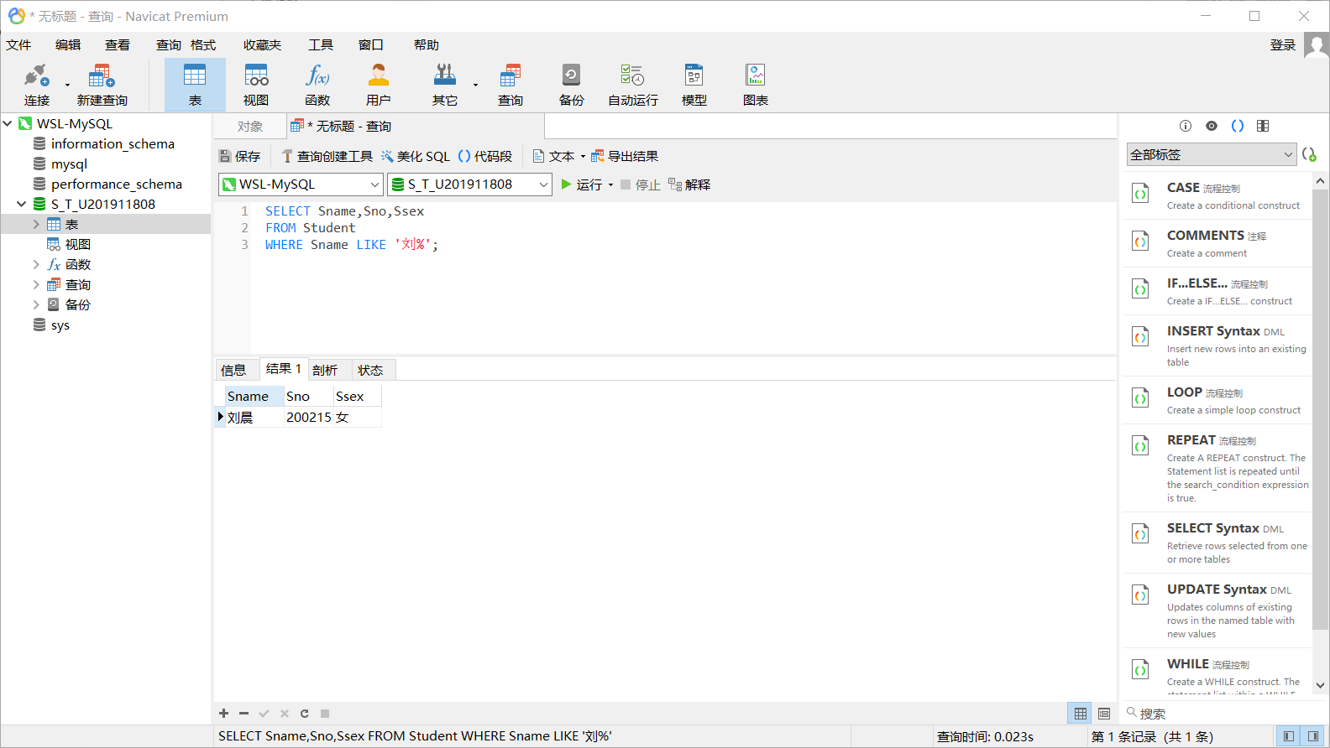
图2.14 模糊查询练习
- 利用ORDER子句为结果排序，例如：查询选修了3号课程的学生的学号及其成绩，查询结果按分数降序排列，结果如图2.15所示：
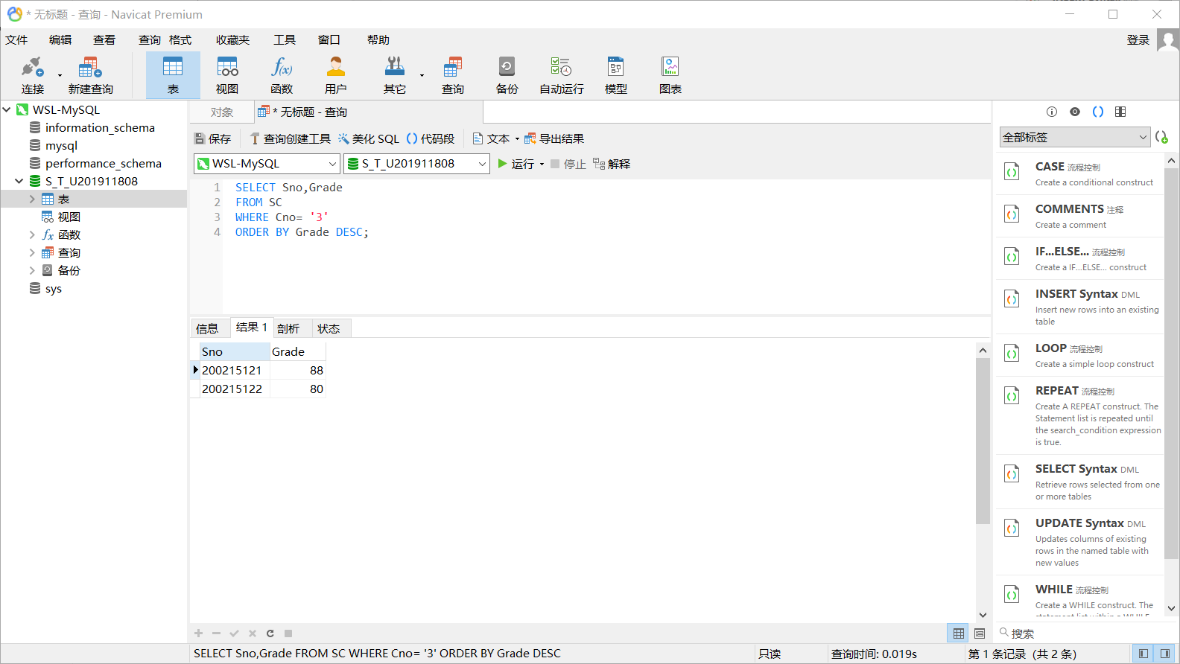
图2.15 排序查询练习
- 用SQL Server的统计函数进行统计计算，例如：计算1号课程的学生平均成绩，其结果如图2.16所示：
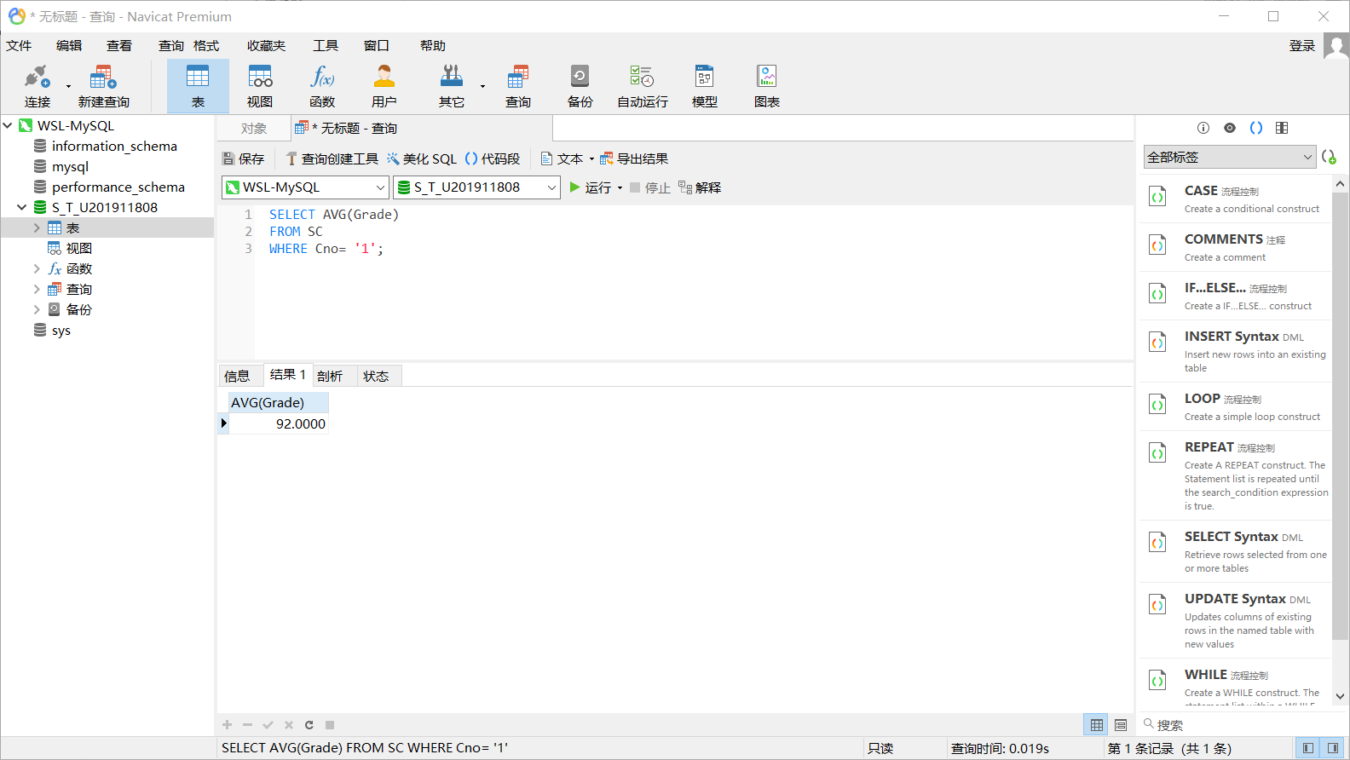
图2.16 统计计算函数
- 使用Group By子句查询选修了3门课以上课程的学生学号，查询结果为空，如图2.17所示：
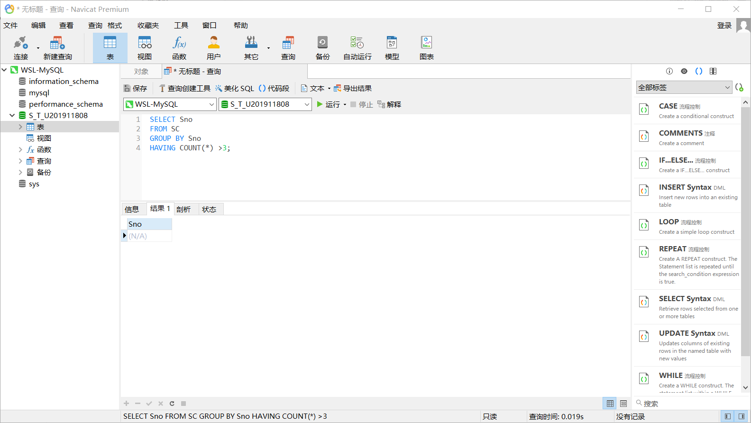
图2.17 分组查询练习

2.2.1 扩展练习
（1）查询全体学生的学号、姓名和年龄，如图2.18所示：
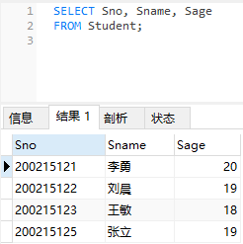
图2.18 查询信息
（2）查询所有计算机系学生的详细记录，如图2.19所示：
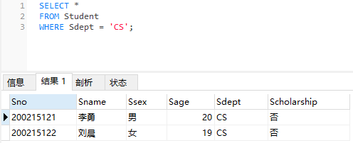
图2.19 查询计算机系信息
（3）找出考试成绩为优秀（90分及以上）或不及格的学生的学号、课程号及成绩，如图2.20所示：
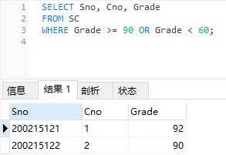
图2.20 查询优秀信息
（4）查询年龄不在19~20岁之间的学生姓名、性别和年龄，如图2.21所示：
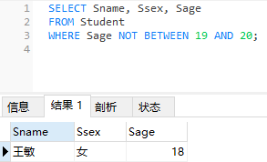
图2.21 年龄筛选查询
（5）查询数学系（MA）、信息系（IS)的学生的姓名和所在系，如图2.22所示：
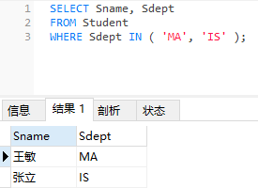
图2.22 按系别筛选查询
（6）查询名称中包含“数据”的所有课程的课程号、课程名及其学分，如图2.23所示：
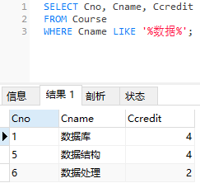
图2.23 模糊查询实现
（7) 找出所有没有选修课成绩的学生学号和课程号，如图2.24所示：
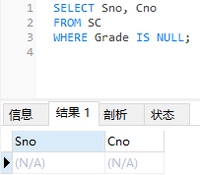
图2.24 筛选空置的信息
（8）查询学生200215121选修课的最高分、最低分以及平均成绩，如图2.25所示：
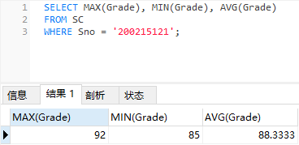
图2.25 按照学号筛选查询
（9）查询选修了2号课程的学生的学号及其成绩，查询结果按成绩升序排列，如图2.26所示：
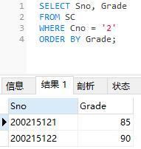
图2.26 查询特定课程学生信息并排序
（10）查询每个系名及其学生的平均年龄，如图2.27所示：
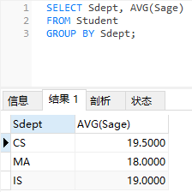
图2.27 查询综合函数
（思考：如何查询学生平均年龄在19岁以下（含19岁）的系别及其学生的平均年龄？），如图2.28所示：
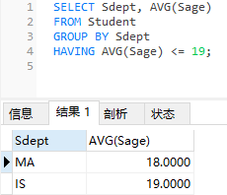
图2.28 思考题

2.3任务总结
- 问题描述：在使用wsl安装mysql数据库中发生报错异常；
解决方案：这是因为以前在本机中安装过MySQL，卸载的时候没有卸载干净导致的，因为有的文件夹隐藏的很深。1、卸载MySql相关组件；2、删除MySQL的安装目录；然后重新安装即可。
- 问题描述：再次安装过程中出现错误1067
解决方案：这是配置文件修改错误，确认一下配置文件是否正确即可。
- 问题描述：NaviCat连接WSL中的MySQL数据库时发生1130-host ... is not allowed to connect to this MySql server报错；
解决方案：遇到这个问题首先到mysql所在的服务器上用连接进行处理1、连接服务器: mysql -u root -p。2、看当前所有数据库：show databases;。3、进入mysql数据库：use mysql;。4、查看mysql数据库中所有的表：show tables;重新授予相应用户权限即可解决问题。具体如图2.29所示：
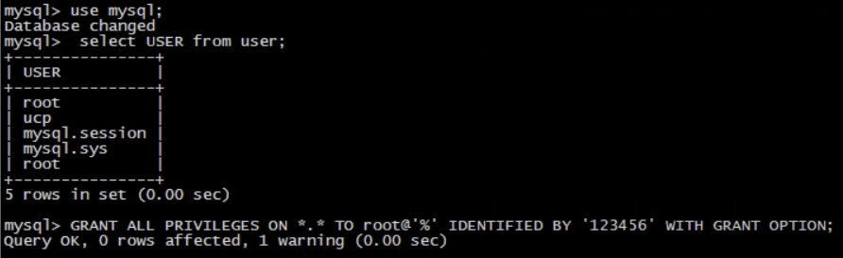
图2.29 授予用户权限

3 实验任务二（标题改为具体任务名称）

3.1 任务要求

3.2 完成过程

3.2.1 扩展练习
（1）查询每门课程及其被选情况（输出所有课程中每门课的课程号、课程名称、选修该课程的学生学号及成绩--如果没有学生选择该课，则相应的学生学号及成绩为空值）。
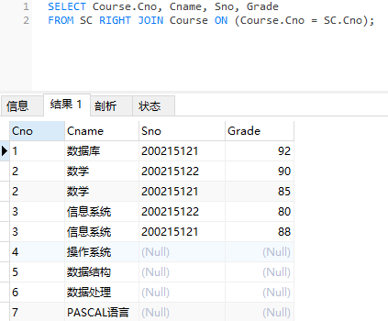
（2）查询与“张立”同岁的学生的学号、姓名和年龄。（要求使用至少3种方法求解）
方法1：嵌套搜索
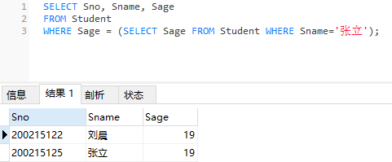
方法2：自连接
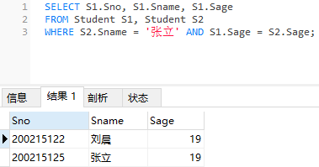
方法3：EXIST子句
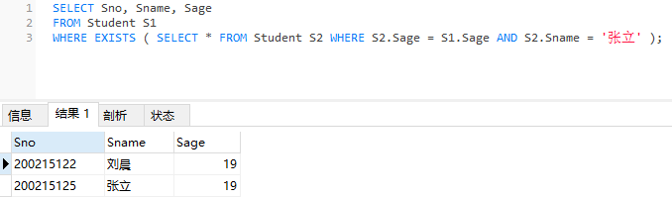
（3）查询选修了3号课程而且成绩为良好（80~89分）的所有学生的学号和姓名。
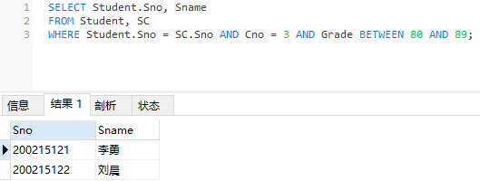
（4）查询学生200215122选修的课程号、课程名
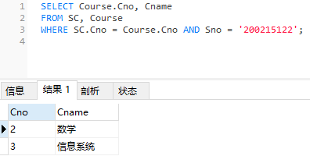
（思考：如何查询学生200215122选修的课程号、课程名及成绩？）
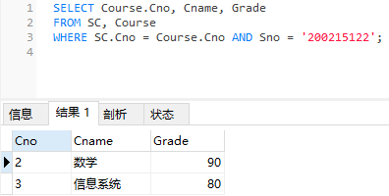
（5）找出每个学生低于他所选修课程平均成绩5分以上的课程号。（输出学号和课程号）
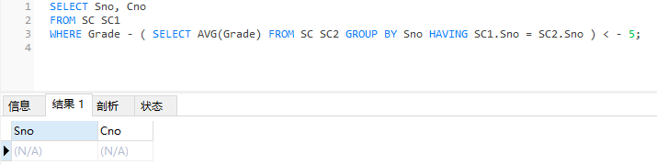
（6）查询比所有男生年龄都小的女生的学号、姓名和年龄。
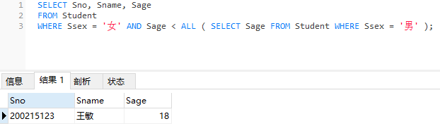
（7）查询所有选修了2号课程的学生姓名及所在系。
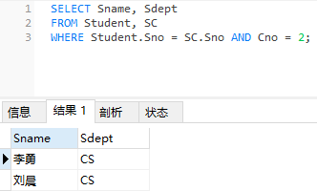
（8）使用update语句把成绩为良的学生的年龄增加2岁，并查询出来。
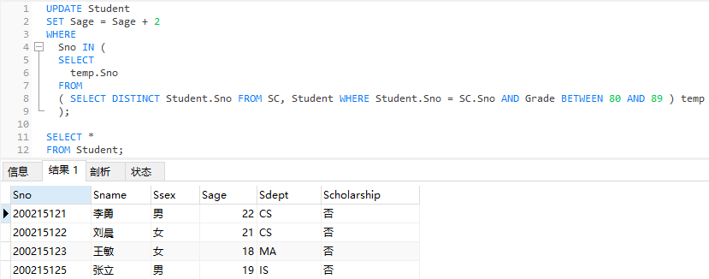
（9）使用insert语句增加两门课程：C语言和人工智能，并查询出来
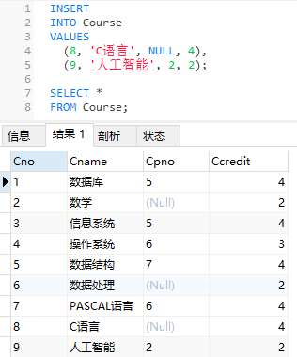
（10）使用delete语句把人工智能课程删除，并查询出来。
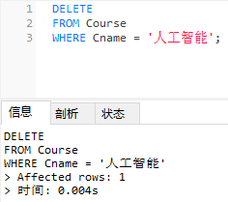
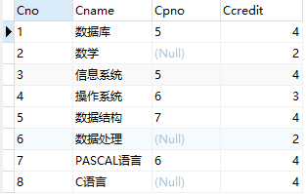

3.3任务总结

4 实验任务三（标题改为具体任务名称）

4.1 任务要求

4.2 完成过程

4.2.1 扩展练习
(1) 创建CS系的视图CS_View
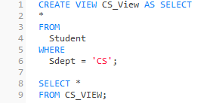
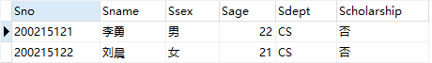
(2) 在视图CS_View上查询CS系选修了1号课程的学生
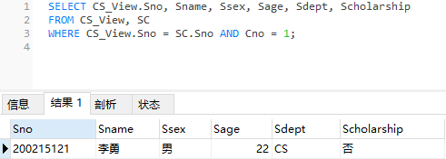
(3) 创建IS系成绩大于80的学生的视图IS_View
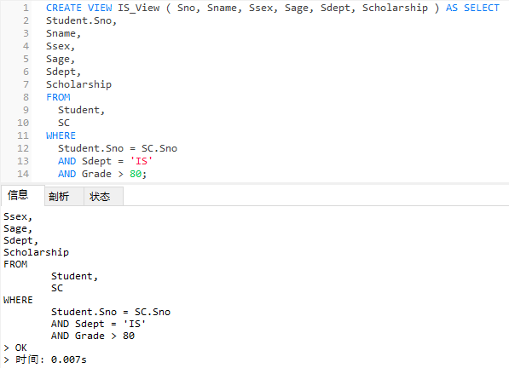
(4) 在视图IS_View查询IS系成绩大于80的学生
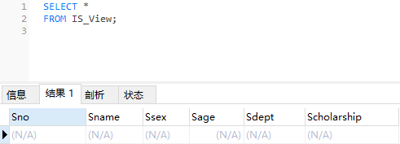
(5) 删除视图IS_View
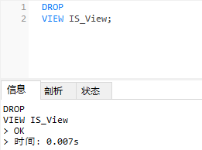
(6) 利用可视化窗口创建2个不同的用户U1和U2,利用系统管理员给U1授予Student表的查询和更新的权限，给U2对SC表授予插入的权限。
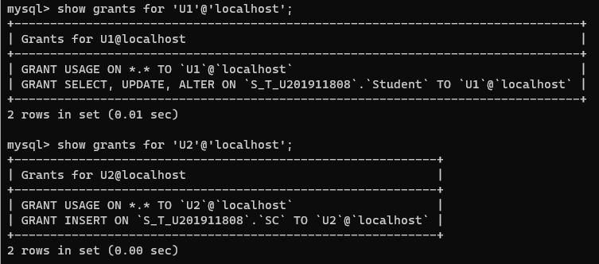
然后用U1登录，分别
1）查询学生表的信息；
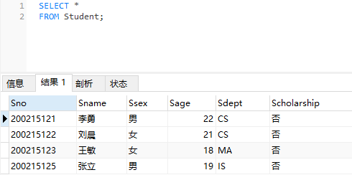
2）把所有学生的年龄增加1岁，然后查询；
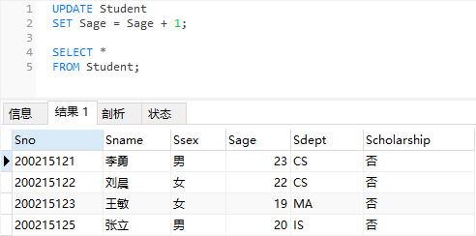
3）删除IS系的学生；
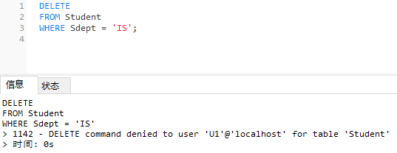
4）查询CS系的选课信息。
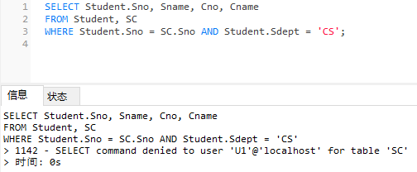
用U2登录，分别
1）在SC表中插入1条记录（‘200215122’，‘1’，75）；
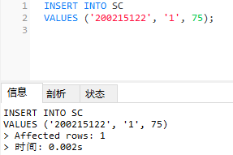
2）查询SC表的信息，
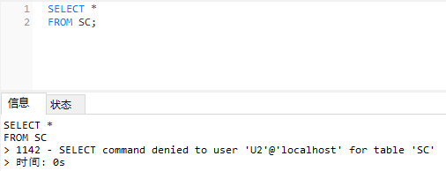
3）查询视图CS_View的信息。
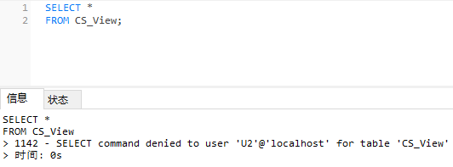
(7) 用系统管理员登录，收回U1的所有权限
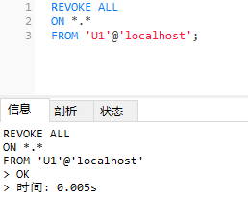
(8) 用U1登录，查询学生表的信息
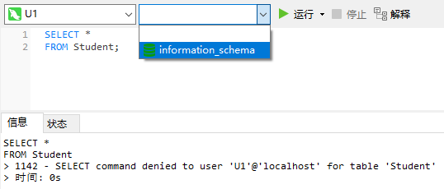
(9) 用系统管理员登录
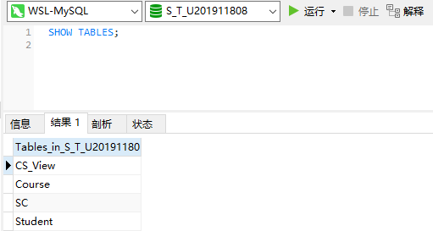
(10) 对SC表建立一个更新触发器，当更新了SC表的成绩时，如果更新后的成绩大于等于95，则检查该成绩的学生是否有奖学金，如果奖学金是“否”，则修改为“是”。如果修改后的成绩小于95，则检查该学生的其他成绩是不是有大于95的，如果都没有，且修改前的成绩是大于95时，则把其奖学金修改为”否”。
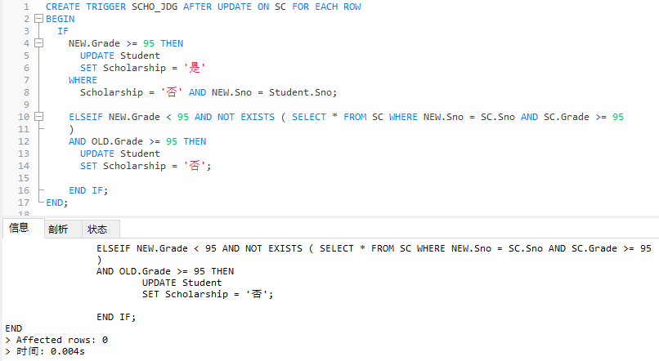
然后进行成绩修改，并进行验证是否触发器正确执行。
- 首先把某个学生成绩修改为98，查询其奖学金。
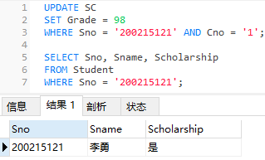
2）再把刚才的成绩修改为80，再查询其奖学金。
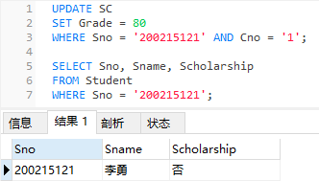
（11）删除刚定义的触发器
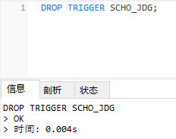
（12）定义一个存储过程计算CS系的课程的平均成绩和最高成绩，在查询分析器或查询编辑器中执行存储过程，查看结果。
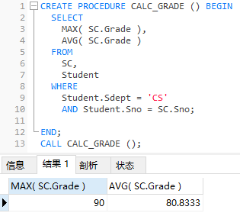
（13）定义一个带学号为参数的查看某个学号的所有课程的成绩，查询结果要包含学生姓名。进行验证。
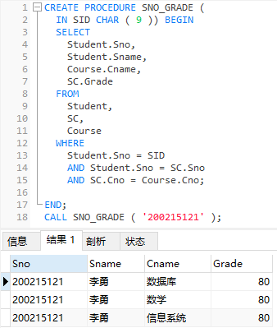
（14）把上一题改成函数。再进行验证。
本题在MySQL中无法实现
（15）在SC表上定义一个完整性约束，要求成绩再0-100之间。定义约束前，先把某个学生的成绩修改成120，进行查询，再修改回来。定义约束后，再把该学生成绩修改为120，然后进行查询。
在定义完整性约束前，先修改学号为200215122同学1号课程的成绩为120分，操作过程及修改后的结果如下：
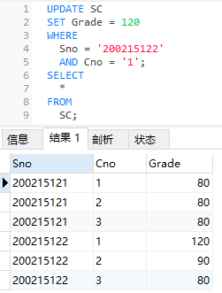
新增约束条件，如下图所示：
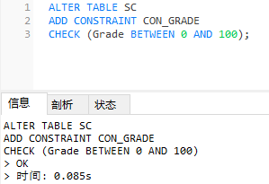
之后，再次尝试修改学生成绩为120分，报错，如下图所示：
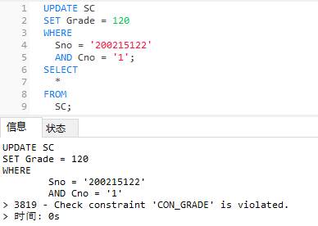

4.3任务总结

5 实验任务四（标题改为具体任务名称）

5.1 任务要求

5.2 完成过程

5.3任务总结

6 课程总结
逐条概括、总结此次课程实践的主要工作，阐述此次课程实践的心得体会，展望此次课程实践的有待改进和完善的工作。

附录

